**Методическая разработка консультация для родителей группы раннего возраста**

**«Азбука звуков»**

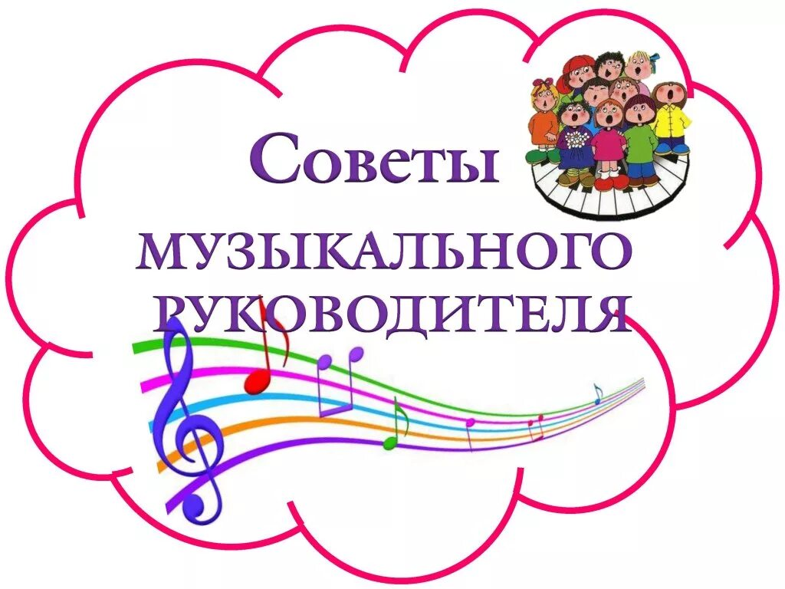

Уважаемые родители! Музыка – это не только приятное развлечение, но и мощный инструмент развития вашего ребенка. "Азбука звуков" – это возможность познакомить малыша с миром музыки с раннего возраста.

Задумывались ли вы когда-нибудь о таинственном мире звуков, окружающем нас с самого рождения? Шепот ветра, щебет птиц, музыка дождя – всё это формирует наше восприятие реальности. Но как научиться слышать глубже, различать тончайшие нюансы и, главное, правильно интерпретировать звуковые сигналы?

Именно для этого существует консультация "Азбука звуков". Это не просто лекция или семинар, это погружение в мир акустики, где каждый звук становится ключом к пониманию себя и окружающего мира. Мы разберем основные понятия: от частоты и амплитуды до тембра и тональности.

Музыкальное развитие играет ключевую роль в формировании личности ребёнка. В раннем возрасте особенно важно знакомить малышей с миром звуков.

**Зачем нужна музыка?** Музыка развивает слух, чувство ритма, координацию движений, память и внимание. Она обогащает эмоциональный мир ребенка, помогает выражать чувства и переживания.

**Как заниматься музыкой дома?** Начните с прослушивания разных музыкальных жанров. Пойте вместе с ребенком простые песенки. Используйте музыкальные инструменты (бубен, барабан, погремушку), чтобы создавать ритмы. Танцуйте и двигайтесь под музыку.

**Когда начинать?** Чем раньше, тем лучше! Даже во время беременности малыш слышит звуки. После рождения можно включать колыбельные и классическую музыку.

Помните, музыка – это радость и удовольствие. Не бойтесь экспериментировать и наслаждайтесь процессом вместе с вашим ребенком!

**Первые шаги в мир звуков.** Начинайте с простых звуков: голоса мамы, пения птиц, шума дождя. Постепенно добавляйте звуки музыкальных инструментов: бубна, погремушки, колокольчика.

**Игры со звуками.** Предлагайте ребёнку игры, где нужно различать звуки. Например, угадать, какой инструмент звучит. Можно использовать карточки с изображениями и просить показать соответствующую картинку.

**Пение и танцы.** Пойте простые песенки, танцуйте вместе с ребёнком. Это развивает чувство ритма и координацию.

**Музыкальная среда дома.** Создайте дома музыкальную атмосферу. Включайте детские песенки, классическую музыку. Пусть ребёнок привыкает к разнообразию звуков.

Помните, что главное - это радость и удовольствие от занятий музыкой!

Вы научитесь анализировать звуковые ландшафты, определять источники шума и даже создавать собственные звуковые композиции. Консультация будет полезна не только музыкантам и звукорежиссерам, но и психологам, педагогам и всем, кто стремится расширить границы своего восприятия. Откройте для себя новые горизонты звукового мира!

**Азбука звуков для родителей группы раннего возраста**

**А** – Агу! Первый звук младенца – это не просто лепет, это начало большого пути к речи. Поддерживайте его, повторяйте, отвечайте!

**Б** – Баю-бай! Колыбельные – не только убаюкивают, но и развивают слух, чувство ритма, знакомят с мелодикой родного языка.

**В** – Вода! Игра с водой – это сенсорный опыт, обогащение словаря (льется, капает, мокрый), развитие мелкой моторики.

**Г** – Говори! Не бойтесь "детских" слов. "Бибика", "ав-ав" – это полноценные слова в мире малыша. Главное – общение!

**Д** – Догонялки! Движение и звук – неразделимы. Бегайте, прыгайте, кричите от радости!

**Е** – Еда! Описывайте еду: "сладкое яблочко", "кислая слива". Так ребенок знакомится с разными вкусами и словами.

**Ж** – Жужжание! Звуки животных, насекомых – отличный способ развить слуховое восприятие.

**З** – Зеркало! Игра с зеркалом – это не только забава, но и изучение себя, своих эмоций, отражений.

**И** – Игрушки! Комментируйте действия с игрушками, называйте цвета, формы, материалы.

**К** – Книги! Читайте стихи, сказки, потешки. Даже если ребенок не понимает все слова, он чувствует ритм и интонацию.